

**Ejercicios Vectores y Matrice**

**Ejercicio 1**

Realizar un programa que defina un vector llamado "vector_numeros" de 10 enteros, a continuación lo inicialice con valores aleatorios (del 1 al 10) y posteriormente muestre en pantalla cada elemento del vector junto con su cuadrado y su cubo.

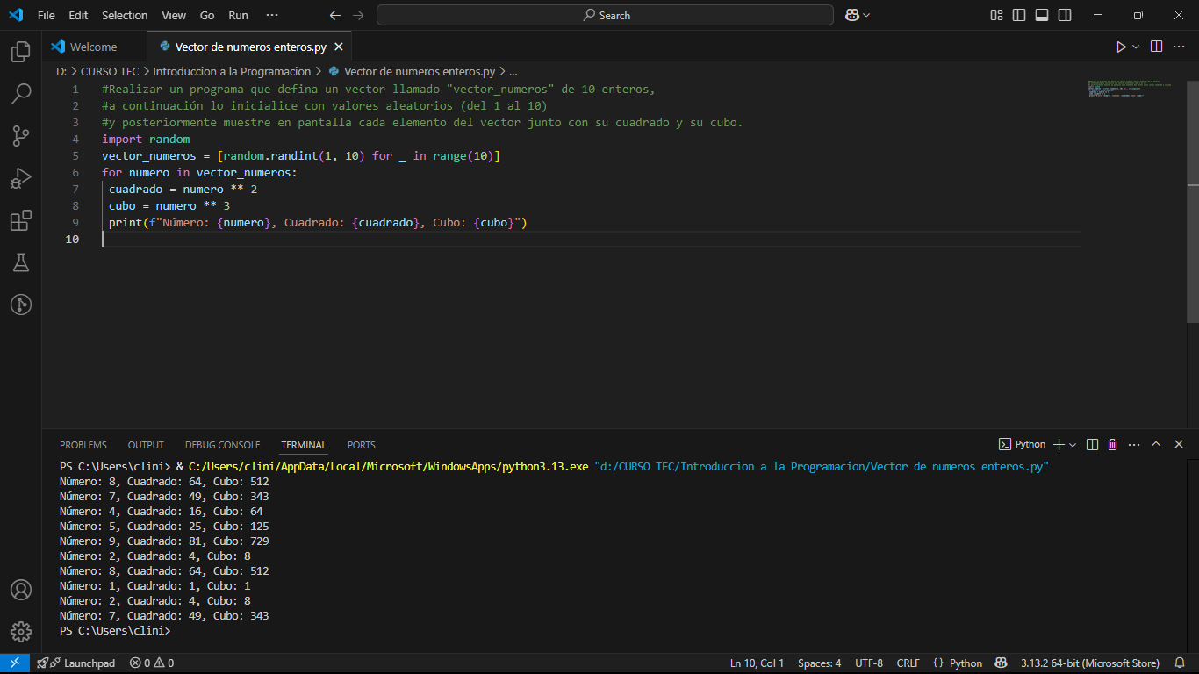

**Ejercicio 2**

Crear un vector de 5 elementos de cadenas de caracteres, inicializa el vector con datos leídos por el teclado. Copia los elementos del vector en otro vector pero en orden inverso, y muéstralo por la pantalla.

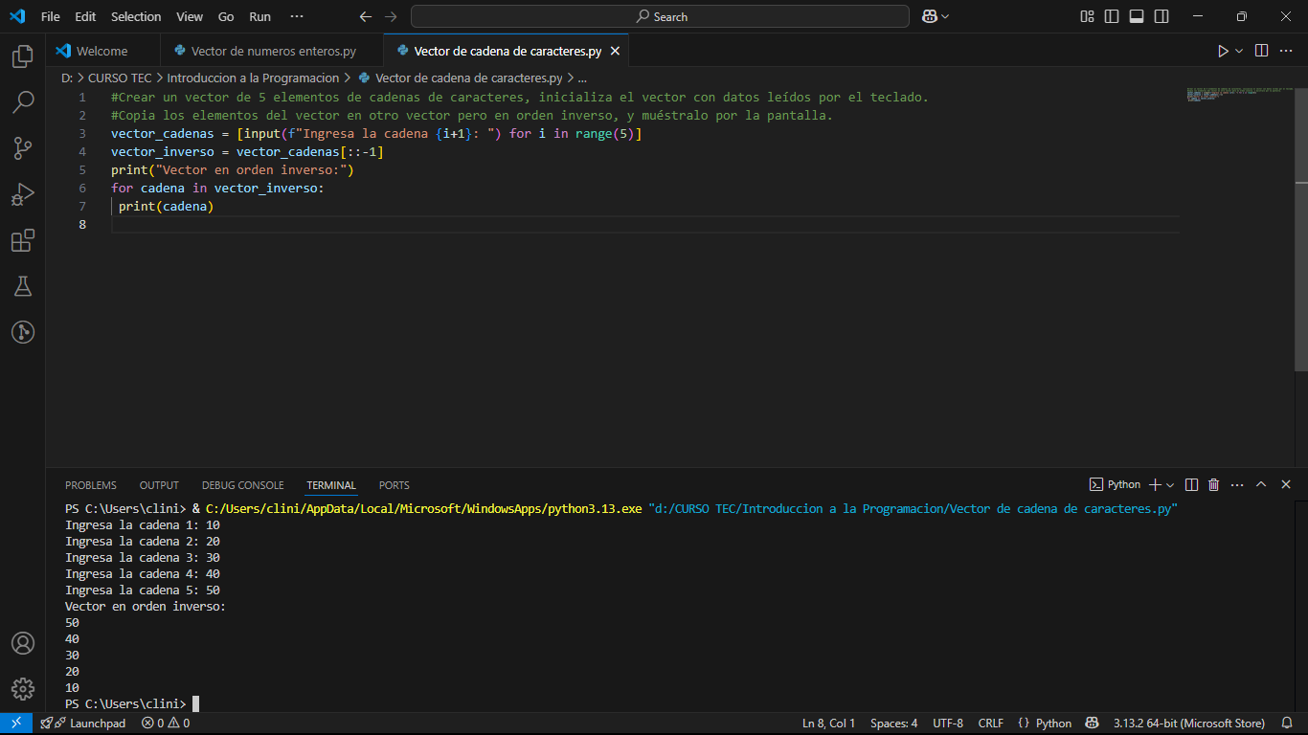

**Ejercicio 3**

Diseñar el algoritmo correspondiente a un programa, que:

Crea una tabla bidimensional de longitud 5x5 y nombre 'matriz'.

Carga la tabla con valores numéricos enteros.

Suma todos los elementos de cada fila y todos los elementos de cada columna visualizando los resultados en pantalla.

